Приложение 4
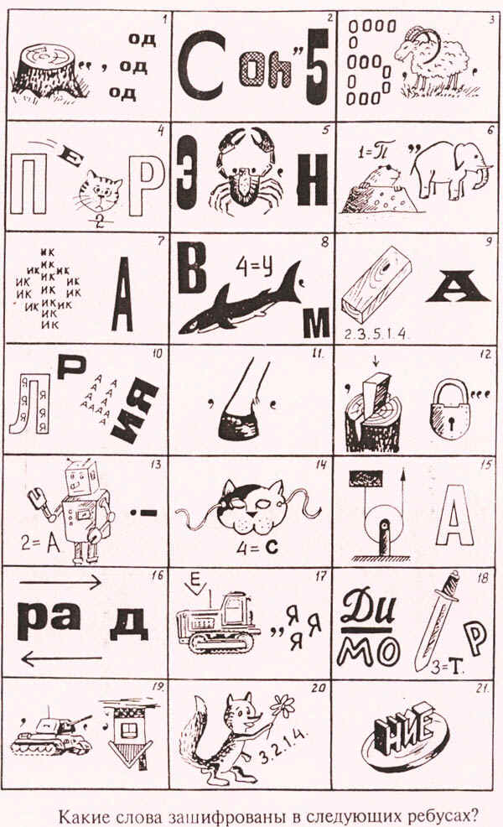
Ответы:
1-период; 2-скорость; 3-изобара;
4-спектр; 5-экран; 6-протон;
7-физика; 8-вакуум; 9-осадка;
10-поляризация; 11-опыт; 12-линза;
13-работа; 14-масса; 15-колба;
16-радар; 17-траектория; 18-динамометр;
19-анод; 20-сила; 21-наблюдение.

